Karin van Rooijen  cmvanrooijen@gmail.com  “HET KAN WEL!” |  |  |  |  | Januari 2026  Helaas minder goed nieuws dit keer |  |  |  | 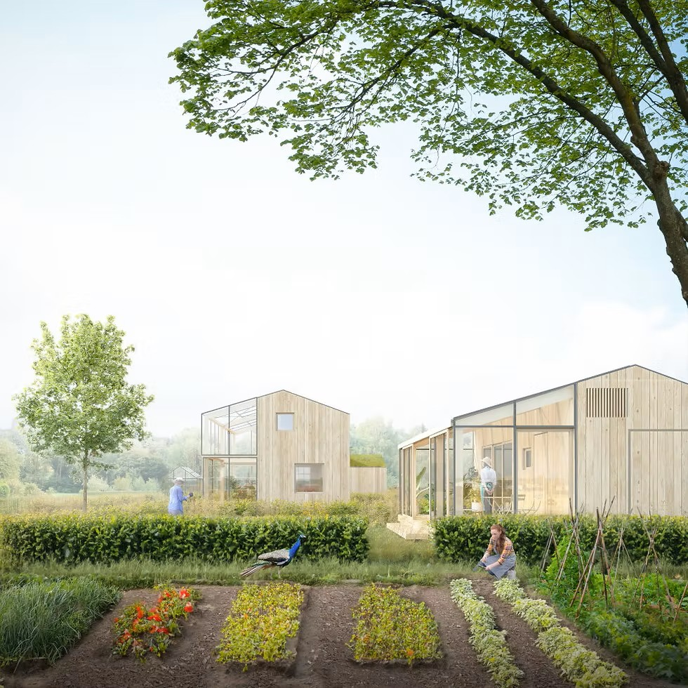
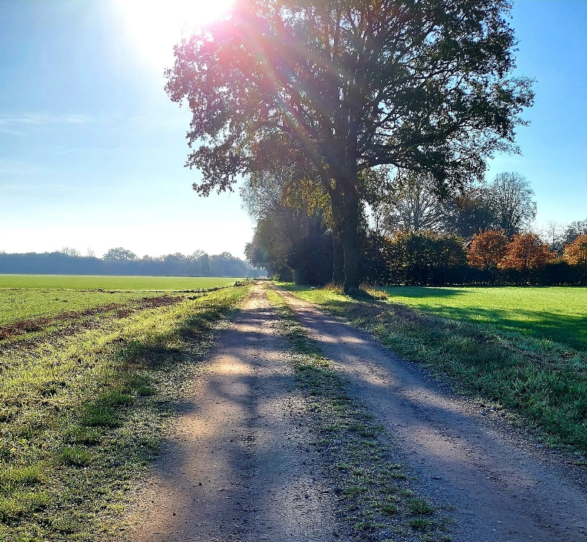 |  |  | Karin van Rooijen  cmvanrooijen@gmail.com |  |  |  |  |  | Anders wonen  Achterhoek
NATUUR * RUST * KLEIN * DUURZAAM
PRIVACY * VERBONDENHEID * DELEN



 |  |  |  |  |  |  |  |  | 
 | Zo goed als 2025 eindigde, zo teleurstellend begon 2026 voor ons.  Net toen we van alles in gang gezet hadden hoorden we dat op twee van de drie kavels van onze beoogde locatie een dusdanig goed bod uitgebracht is dat de eigenaar deze twee wil verkopen. Hij beslist hier uiterlijk 1 april over.  Op de kavel die wij bestemd hadden voor natuurontwikkeling wil de buurman zijn schapen zetten. Op de kavel waar onze moestuin en voedselbos zouden komen gaat een boer uit Eibergen zijn mest uitrijden. Hoe verschrikkelijk dat?!  Blijft alleen de woonkavel over, of we zouden moeten gaan overbieden om het geheel aan te kopen. Beide zijn geen optie.  Alleen de woonkavel: dan zitten we te dicht op agrariërs. Afgezien van schadelijke stoffen en andere mogelijke overlast naast ons moet onze bebouwing op minstens 50 meter van deze kavels blijven. Er blijft dan nauwelijks ruimte over voor woningen. Bovendien is duidelijk geworden dat voor gemeente natuurontwikkeling doorslaggevende reden was om mee te willen werken. Als daar geen ruimte voor is zijn we niet zeker van die medewerking. Dat is een te groot risico. |  |  | Overbieden kan ook niet, want het was financieel al krap aan. De eigenaar heeft bovendien aangegeven niet bereid te zijn te wachten tot wij financiering rond hebben. Wij hadden hem om tijd hiervoor gevraagd.  Wat nu?  We moeten deze locatie loslaten.  We hebben een fijn gesprek gehad met Aart Cooiman van Rabobank en we nemen zijn advies ter harte:  - Ga terug naar je visie.  - Maak een zeer ver uitgewerkt plan dat als blauwdruk kan dienen voor meerdere locaties.  We hebben veel kennis opgedaan, goede  contacten bij Rabobank en gemeente.  Samen met hen en met een architect  gaan we het plan verder ontwikkelen en  uitwerken. Een CPO of coöperatie  oprichten. De mensen erbij zoeken (de  medebewoners).  Pas dan zoeken we de locatie. We  kunnen dan veel sneller handelen als er  iets te koop komt. |  |  |  | Nieuwe Natuur Klein Wonen  We gebruiken de situatie ook om ons verder te verdiepen in het concept van Nieuwe Natuur Klein Wonen, een handreiking die in opdracht van ministerie van Volkshuisvesting en Ruimtelijke Ordening geschreven is en gaan deze wellicht als leidraad gebruiken.  Kern van dit idee is om (permanente) nieuwe natuur te realiseren, voornamelijk op (landbouw)grond zonder huidige natuur- of woonbestemming, waarbij kleinschalige bewoning een economische drager biedt voor natuur- en landschapsontwikkeling. Binnen het concept wordt de economische waarde van de woonfunctie ingezet voor de aanleg en het beheer van natuur.  Wordt vervolgd…  We wisten dat we een lange adem nodig hadden toen we aan het traject begonnen. We laten ons niet ontmoedigen, we gaan door en we gaan ervan uit dat we uiteindelijk zullen zeggen: ‘maar goed dat H. toen niet doorgegaan is!’ en op een locatie terecht komen die ons past als een jas!
 |  |  |  | HET KAN WEL!

